Documento de Requisitos do Sistema Mesajá.

Introdução

Este documento especifica os requisitos do sistema Mesajá, fornecendo aos desenvolvedores as informações necessárias para o projeto como os requisitos funcionais e não funcionais, diagrama de Casos de Uso, diagrama de entidade-relacionamento e link do protótipo no figma.

O sistema Mesajá é uma aplicação voltada para a facilidade de realizar agendamento/reservas em vários restaurantes.  
  
Os usuários do sistema incluem clientes e empresas, com interfaces e funcionalidades diferenciadas conforme o perfil de acesso.

1. Requisitos Funcionais (Casos de Uso)

RF01 – Cadastro de Usuários

O sistema deve permitir o cadastro de usuários, solicitando nome, e-mail e telefone.

RF02 – Pesquisa de Restaurantes

O sistema deve possibilitar a busca por restaurantes, filtrando por nome, localização ou tipo de culinária.

RF03 – Realizar Agendamento

O sistema deve permitir que o usuário selecione a data, o horário e o número de pessoas para efetuar uma reserva.

RF04 – Cancelar ou Alterar Reserva

O sistema deve oferecer a funcionalidade para que o usuário cancele ou altere reservas já realizadas.

RF05 – Notificações de Confirmação

O sistema deve enviar notificações via e-mail ou SMS para confirmar e lembrar o usuário sobre a reserva.

2. Requisitos Não-Funcionais

RNF01 – Disponibilidade

O sistema deve estar disponível 24 horas por dia, 7 dias por semana.

RNF02 – Desempenho

O tempo de resposta para operações de agendamento não deve ultrapassar 2 segundos.

RNF03 – Segurança

O sistema deve proteger os dados pessoais dos usuários.

RNF04 – Compatibilidade

O sistema deve ser compatível com navegadores modernos (Google Chrome, Mozilla Firefox, Microsoft Edge) e dispositivos móveis.

RNF05 – Usabilidade

O sistema deve ter uma interface simples e intuitiva, com o objetivo de facilitar o uso para todos os públicos.

3. Diagrama de Casos de Uso

Esta seção apresenta os principais casos de uso do sistema Mesajá, representando as interações entre os atores (usuários) e o sistema. Os atores identificados são:  
  
- Cliente: responsável por realizar reservas.  
- Restaurante: responsável por gerenciar as reservas feitas pelos clientes.

3.1 Casos de Uso do cliente

3.2 Casos de Uso do restaurante

3.3 Diagrama Ilustrativo

Abaixo está o diagrama de casos de uso com os relacionamentos entre os atores e suas funcionalidades:

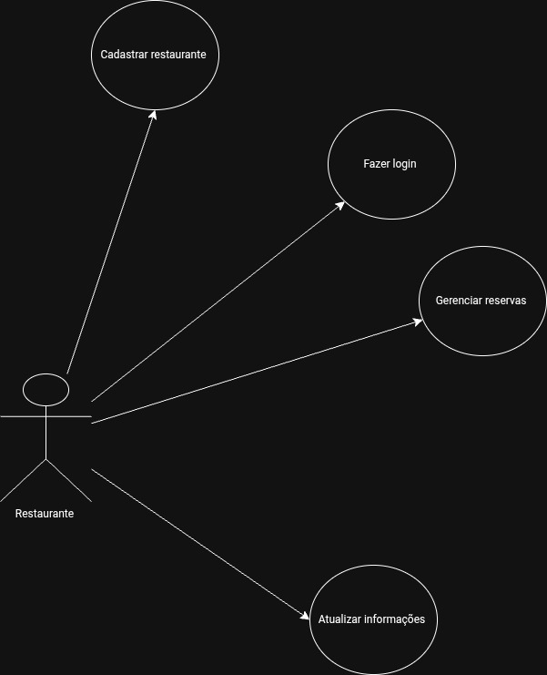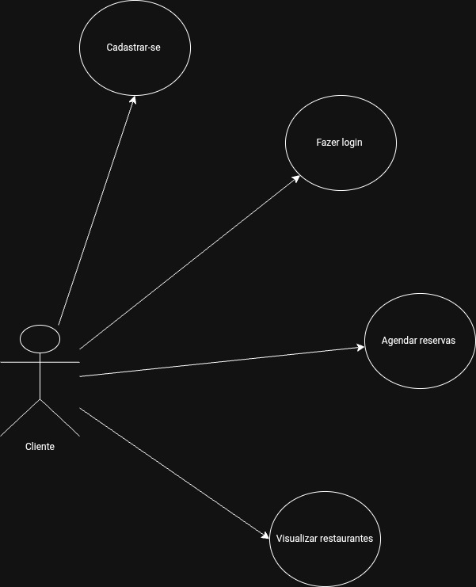

4. Diagrama de Entidade e Relacionamento

Esta seção apresenta o modelo Entidade-Relacionamento do sistema Gestão RH, representando as tabelas e seus atributos, bem como os relacionamentos entre elas.

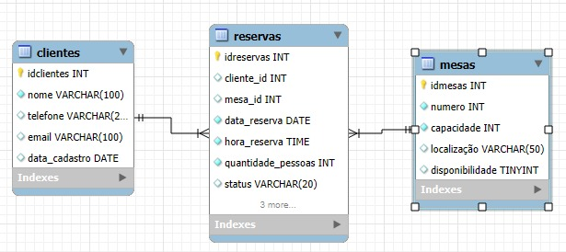

As principais entidades do sistema são:

Tabela: clientes

Id (INT, PK, AI)

Nome (VARCHAR(100))

Telefone (VARCHAR(20))

Email (VARCHAR(100))

Data_cadastro (DATETIME)

Tabela: mesas

id (INT, PK, AI)

numero (INT)

capacidade (INT)

localizacao (VARCHAR(50))

disponibilidade (BOOLEAN)

Tabela: reservas

id (INT, PK, AI)

cliente_id (INT, FK)

mesa_id (INT, FK)

data_reserva (DATE)

hora_reserva (TIME)

quantidade_pessoas (INT)

status (VARCHAR(20))

5.Figma

Essa seção estará o link do protótipo no figma.

https://www.figma.com/design/NFy4FRShhGnOGDxEWY6bOu/Sem-t%C3%ADtulo?fuid=1475623892773925471